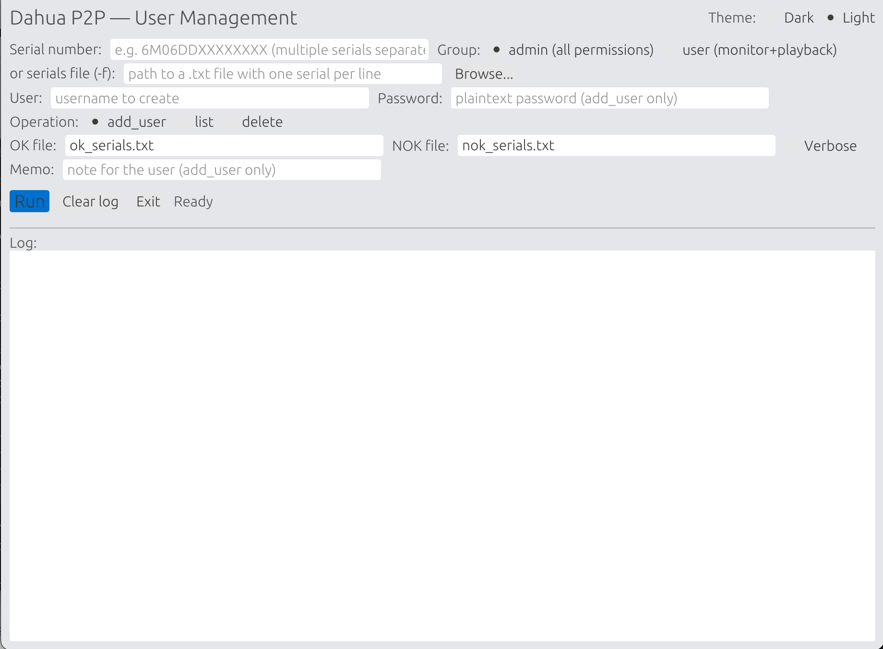

Theme consente di passare da visualizzazione chiara o scura

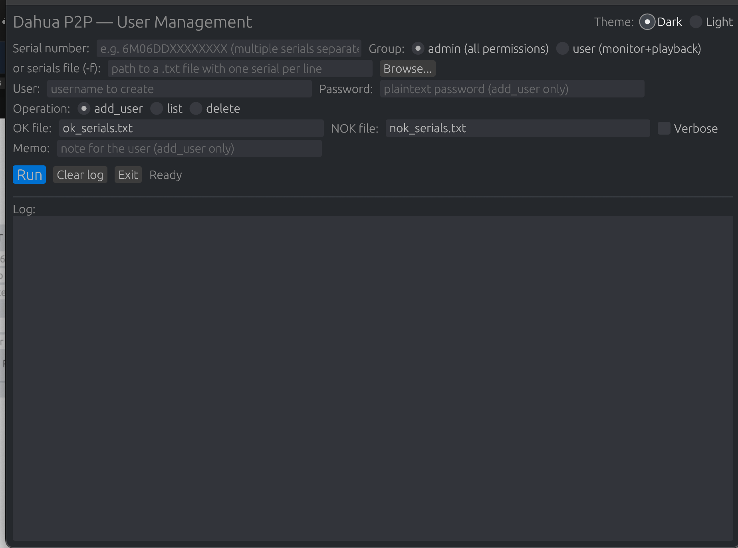

Serial number , inserire qua il serial number del dvr, è possibile avere più serial number separati da virgola
serial file, se presente viene elaborato un file caricato sul programma (bottone browse) che contiene i seriali, uno per riga per esempio
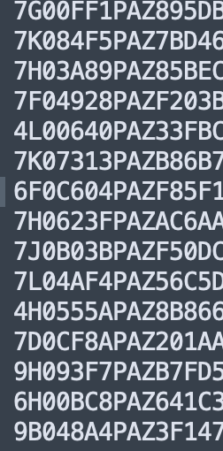

user e password specificano ‘utnte da aggiungere sul dvr, se l’utente è già caricato sulla cam potrebbe dare errore ma viene segnalato nel log che l’utente è già presente

Operation
Add_user aggiunge un utente con user e password
list visualizza la lista degli utenti
delete cancella un utente (specificato nel campo user to delete)

run lancia l’elaborazione operazione selezionata

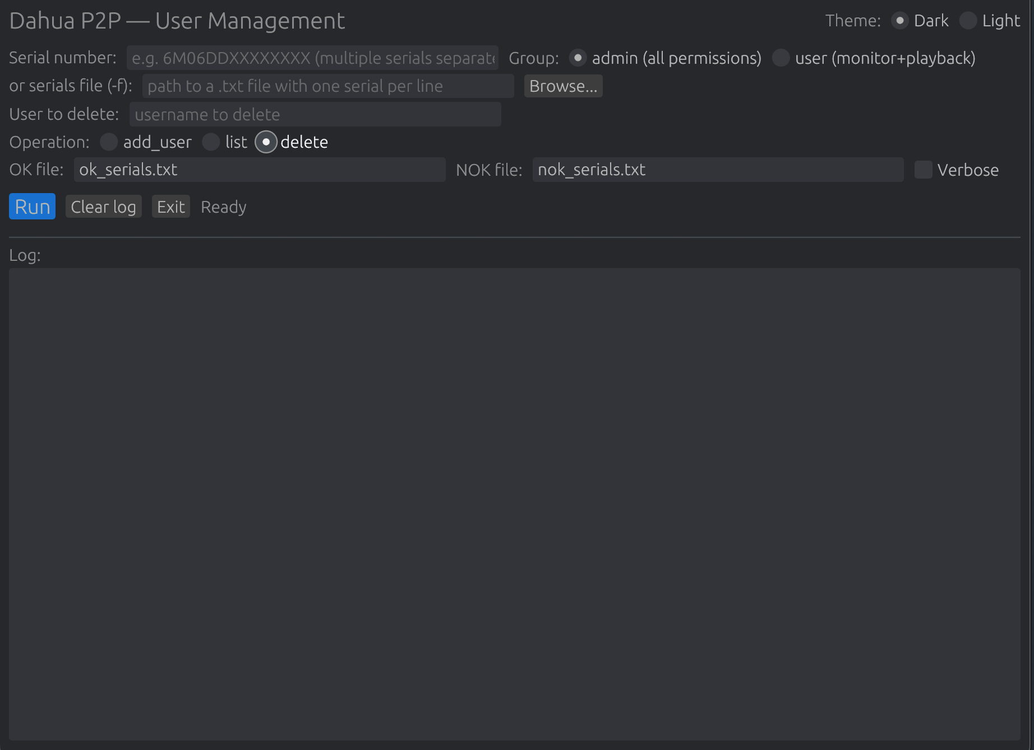
Ok file e nokfile sono i file in cui memorizza i seriali che hanno avuto esito ok e non ok
Errori comuni

PTCP bind failed on port 5000 | riprovare ad elaborare
P2P handshake failed: P2P channel error: 403 Forbidden | firmware aggiornato impossibile l’exploit
not reachable (HTTP 404 Not Found) | cam offline può torare online
DHIP bypass login failed | impossibile l’exploit

